Asignatura: Ingeniería de Software (TI2043)
Sección: [Sección]
Nombre del docente: [Nombre y apellidos del docente]
Nombre de los integrantes del grupo: [Integrante 1 – representante], [Integrante 2], [Integrante 3]

Fecha de entrega: octubre de 2026

Informe Técnico de Planificación y Diseño de Producto Software
Etapa 2 · Sistema de Gestión de Requerimientos (SGR) – Municipalidad de La Serena

Índice de contenidos

I. Introducción 4
II. Objetivos 5
2.1 Objetivo general 5
2.2 Objetivos específicos 5
III. Desarrollo 6
3.1 Contexto del proyecto 6
3.2 Actividad 1: Técnicas para la toma de requerimientos 6
3.2.1 Técnicas aplicadas y justificación 6
3.2.2 Instrumento aplicado: ficha de análisis documental 6
3.2.3 Tabulación y análisis de los datos 7
3.2.4 Requerimientos funcionales 8
3.2.5 Requerimientos no funcionales 9
3.2.6 Épicas, historias de usuario, tareas y esfuerzo 10
3.2.7 Diagrama de requerimientos 12
3.2.8 Validación de los requerimientos con el cliente 12
3.3 Actividad 2: Selección y justificación de la metodología 13
3.3.1 Metodologías analizadas 13
3.3.2 Análisis comparativo 14
3.3.3 Justificación de la metodología seleccionada: Scrum 14
3.3.4 Aplicación de Scrum en el proyecto 14
3.3.5 Métodos y técnicas complementarias 15
3.3.6 Tareas y actividades: planificación de sprints 15
3.3.7 Recursos de software y hardware 15
3.3.8 Recursos humanos 16
3.4 Actividad 3: Propuesta de diseño en UML 16
3.4.1 Diagrama de casos de uso de alto nivel 16
3.4.2 Diagramas de casos de uso de detalle y especificación 18
3.4.3 Diagrama de clases 21
3.4.4 Diagrama de componentes 21
3.4.5 Diagrama de despliegue 22
3.4.6 Diagrama de requerimientos 23
3.4.7 Wireframes y trazabilidad 24
IV. Conclusiones 30
V. Glosario 31
VI. Referencias bibliográficas 32
VII. Anexos 33
Anexo A. Guía de entrevista semiestructurada (diseñada, pendiente de aplicación) 33
Anexo B. Encuesta a funcionarios (diseñada, pendiente de aplicación) 33
Anexo C. Acta de validación de requerimientos con el cliente 33

- Introducción
El presente informe corresponde a la Etapa 2 del proyecto de Ingeniería de Software y documenta la planificación y el diseño del Sistema de Gestión de Requerimientos (SGR) de la Ilustre Municipalidad de La Serena. El SGR es una aplicación web que permite a las delegaciones municipales registrar la atención ciudadana, administrar los catálogos que la clasifican y controlar el acceso de los funcionarios según su rol y su delegación.
En primer lugar, se describen las técnicas aplicadas para la toma de requerimientos (análisis documental y prototipado con validación del cliente), junto con la tabulación y el análisis de los datos obtenidos. A partir de ellos se presentan los requerimientos funcionales y no funcionales, las épicas, las historias de usuario con sus tareas y esfuerzo estimado, y el diagrama de requerimientos que relaciona los artefactos.
En segundo lugar, se analizan tres metodologías de desarrollo (Cascada, Incremental y Scrum) y se justifica la selección de Scrum, describiendo las tareas y actividades de cada sprint y los recursos de software, hardware y humanos requeridos para el desarrollo y la operación. Finalmente, se presenta la propuesta de diseño mediante diagramas UML de casos de uso, clases, componentes y despliegue, y los wireframes trazados desde cada requerimiento hasta la interfaz del prototipo.
- Objetivos

2.1 Objetivo general
Planificar y diseñar el producto software SGR para la Municipalidad de La Serena, mediante la captura y el análisis de requerimientos, la selección justificada de una metodología de desarrollo y la elaboración de modelos UML y wireframes que guíen su construcción.

2.2 Objetivos específicos
- Levantar los requerimientos del proyecto aplicando técnicas de toma de necesidades y validarlos con el cliente.
- Especificar requerimientos funcionales y no funcionales, épicas e historias de usuario con su esfuerzo estimado.
- Analizar al menos dos metodologías de desarrollo y justificar la seleccionada con sus tareas, actividades y recursos.
- Elaborar los diagramas UML de casos de uso, clases, componentes, despliegue y requerimientos.
- Diseñar los wireframes del front-end trazados hasta el requerimiento funcional que satisfacen.
- Desarrollo

3.1 Contexto del proyecto
Las delegaciones municipales de La Serena atienden diariamente solicitudes de vecinos (ayudas sociales, luminarias, retiro de residuos, trámites, entre otras). El cliente requiere un sistema único, accesible desde la web y desplegado en AWS, que registre cada atención con su solicitante, su clasificación y la delegación y funcionario responsables, respetando las normas gráficas institucionales y los permisos de cada perfil (superadministrador, coordinador, delegado municipal y funcionario).
El alcance de esta etapa considera el acceso con recuperación de contraseña, seis mantenedores (Delegaciones, Roles, Usuarios, Ítems y metas, Tipo de Atención y Sub Atención), el ingreso de atención ciudadana y las plantillas navegables de los módulos futuros (Vecinos, Tipo de Gestión, Seguimiento, Reportes y Auditoría).

3.2 Actividad 1: Técnicas para la toma de requerimientos

3.2.1 Técnicas aplicadas y justificación
El equipo seleccionó técnicas acordes con la disponibilidad del cliente y con la existencia de documentación formal del proyecto. Según Sommerville (2011), el análisis de documentos existentes y el prototipado son técnicas complementarias: la primera identifica requerimientos explícitos y la segunda permite validar los implícitos con los usuarios.
Tabla 1. Técnicas de toma de requerimientos
Técnica | Justificación | Instrumento | Estado
Análisis documental | El cliente entregó requisitos formales, diseños de referencia y normas gráficas. Permite extraer requerimientos explícitos y trazables a su fuente. | Ficha de análisis documental (Tabla 2) y tabulación (Tablas 3 a 6) | Aplicada
Prototipado evolutivo | Hace visibles los requerimientos para el cliente y reduce ambigüedades de interfaz y flujo antes de cerrar el diseño (Pressman, 2010). | Prototipo funcional del SGR y protocolo de pruebas de aceptación | Aplicada
Validación con el cliente | Confirma que los requerimientos interpretados corresponden a lo solicitado (Wiegers y Beatty, 2013). | Pruebas de aceptación ligadas a cada requisito y acta de validación (Anexo C) | Aplicada (pruebas); acta por firmar
Entrevista semiestructurada | Profundiza en el proceso real de atención con funcionarios de delegación. | Guía de entrevista (Anexo A) | Diseñada, pendiente de aplicación
Encuesta | Cuantifica prioridades y necesidades de un grupo mayor de usuarios. | Cuestionario Likert (Anexo B) | Diseñada, pendiente de aplicación
Nota. Las técnicas pendientes no se consideran en la tabulación; sus resultados se incorporarán al aplicarse.

3.2.2 Instrumento aplicado: ficha de análisis documental
Tabla 2. Ficha de análisis documental: fuentes revisadas
ID | Documento | Emisor | Contenido relevante
F1 | Documento «Requisitos y plan de pruebas de la segunda evaluación» (Proyecto Integrado SGR) | Cliente (docente en representación de la Municipalidad) | 10 páginas: módulos (A1), requisitos de interfaz y contexto (A2), validaciones y pruebas (A3), despliegue y evidencias (A4)
F2 | Diseños de referencia (anexo C: diseños 1 a 11) | Cliente | 11 pantallas: acceso, recuperación, mantenedores e ingreso de atención
F3 | Normas gráficas institucionales de la Municipalidad de La Serena | Municipalidad | Color Rojo Heráldico (HEX #C41230, Pantone 200 C), logotipo y usos permitidos
F4 | Revisión del prototipo funcional con el cliente (pruebas de aceptación) | Equipo + cliente | 71 pruebas funcionales y 12 pruebas de interfaz ejecutadas sobre el prototipo

Para cada fuente se registró cada enunciado que expresara una capacidad del sistema (requerimiento funcional), una restricción de calidad (requerimiento no funcional) o una regla de negocio, junto con su ubicación en el documento. Los enunciados duplicados entre fuentes se consolidaron en un único requerimiento con fuente múltiple (por ejemplo, F1/F2).

3.2.3 Tabulación y análisis de los datos
Tabla 3. Requerimientos identificados por fuente
Fuente | RF | RNF | Total
F1 | 7 | 10 | 17
F1/F2 | 13 | 1 | 14
F1/F3 | 0 | 1 | 1
Total | 20 | 12 | 32

Tabla 4. Distribución por épica: requerimientos, historias y esfuerzo
Épica | RF | HU | Puntos de historia | % del esfuerzo
EP01 Acceso y seguridad | 6 | 3 | 15 | 17 %
EP02 Estructura municipal y permisos | 5 | 5 | 29 | 33 %
EP03 Catálogos de atención | 3 | 3 | 11 | 13 %
EP04 Atención ciudadana | 3 | 3 | 16 | 18 %
EP05 Gestión de información | 2 | 2 | 8 | 9 %
EP06 Operación y evolución | 1 | 2 | 8 | 9 %
Total | 20 | 18 | 87 | 100 %

Tabla 5. Priorización MoSCoW de los requerimientos funcionales
Prioridad | Cantidad | % | Requerimientos
Must | 16 | 80 % | RF01, RF03, RF04, RF05, RF06, RF07, RF08, RF09, RF10, RF11, RF12, RF13, RF15, RF16, RF17, RF18
Should | 3 | 15 % | RF02, RF14, RF19
Could | 1 | 5 % | RF20

Análisis. Del análisis se desprende que el documento de requisitos del cliente (F1) es la fuente principal: está presente en todos los requerimientos, y los diseños de referencia (F2) complementan 13 de los 20 requerimientos funcionales con el detalle de la interfaz. El 80 % de los requerimientos funcionales es de prioridad Must, lo que confirma que el núcleo de la entrega (acceso, mantenedores, atención y permisos) no admite postergación. Las épicas EP02 (estructura municipal y permisos) y EP01 (acceso y seguridad) concentran el mayor esfuerzo estimado, por lo que se planifican en los primeros sprints.
Tabla 6. Ambigüedades detectadas y decisiones tomadas
Tema | Hallazgo | Decisión del equipo
Vigencia del código (10 min) y espera de reenvío (45 s) | F1 los declara «valores referenciales» | Se dejan configurables por variables de entorno con esos valores por defecto.
Catálogo de Vecinos | F1 indica que es contexto y no requisito completo | El vecino se identifica y registra desde el ingreso de atención; su mantenedor queda como plantilla.
Roles y permisos | F1 entrega solo ejemplos de roles | El equipo define 4 roles (Superadministrador, Coordinador, Delegado municipal, Funcionario) con matriz de permisos.
Tipografía institucional | F3 no fue accesible durante el levantamiento | Se adoptan Montserrat y Open Sans (licencia libre) como supuesto documentado, a validar con el cliente.
Usuario con varias delegaciones | F1 exige selector solo con delegaciones autorizadas | Se define el alcance del rol: global, varias delegaciones o una delegación (contexto fijo).
Eliminar o desactivar | F1 acepta ambas opciones | Se elimina solo si no hay relaciones; en caso contrario se ofrece desactivar.

3.2.4 Requerimientos funcionales
Tabla 7. Requerimientos funcionales
ID | Nombre | Descripción | Épica | Fuente | Prioridad
RF01 | Iniciar sesión | El sistema debe permitir el ingreso con nombre de usuario o correo y contraseña, validando credenciales, cuenta y rol activos. | EP01 | F1 | Must
RF02 | Bloquear por intentos fallidos | El sistema debe bloquear temporalmente el acceso tras un número configurable de intentos fallidos. | EP01 | F1 | Should
RF03 | Cerrar sesión y proteger rutas | El sistema debe cerrar la sesión y exigir autenticación en todas las rutas internas. | EP01 | F1 | Must
RF04 | Solicitar código de recuperación | El sistema debe enviar un código de 6 dígitos al correo asociado, con un mensaje genérico que no revele si la cuenta existe. | EP01 | F1 | Must
RF05 | Validar código | El sistema debe validar el código considerando vigencia, intentos fallidos, reenvío con espera y uso único. | EP01 | F1/F2 | Must
RF06 | Crear nueva contraseña | El sistema debe permitir crear una nueva contraseña, solo tras una verificación válida, cumpliendo la política de claves. | EP01 | F1/F2 | Must
RF07 | Gestionar delegaciones | El sistema debe permitir crear, consultar, listar, editar y eliminar o desactivar delegaciones (código, nombre, dirección, comuna, estado). | EP02 | F1/F2 | Must
RF08 | Gestionar roles y permisos | El sistema debe administrar roles con su descripción, permisos por módulo y alcance autorizado. | EP02 | F1/F2 | Must
RF09 | Gestionar usuarios | El sistema debe administrar usuarios con nombre, correo, rol, delegaciones autorizadas y estado. | EP02 | F1/F2 | Must
RF10 | Gestionar ítems y metas | El sistema debe administrar ítems y metas (código, nombre, descripción, estado). | EP03 | F1/F2 | Must
RF11 | Gestionar tipos de atención | El sistema debe administrar tipos de atención (código, nombre, descripción, estado). | EP03 | F1/F2 | Must
RF12 | Gestionar sub atenciones | El sistema debe administrar sub atenciones asociadas a un tipo de atención, validando la integridad de la relación. | EP03 | F1/F2 | Must
RF13 | Buscar, filtrar y paginar | Cada listado debe ofrecer búsqueda parcial en varios campos sin distinguir mayúsculas, filtros, paginador y total de resultados. | EP05 | F1/F2 | Must
RF14 | Exportar a Excel | Cada listado debe exportar a Excel los resultados autorizados del filtro aplicado, sin contraseñas ni campos internos. | EP05 | F1/F2 | Should
RF15 | Identificar la delegación activa | La cabecera debe mostrar la delegación activa, el usuario y su rol, y permitir cambiar entre delegaciones autorizadas. | EP02 | F1/F2 | Must
RF16 | Controlar el acceso por rol | Cada usuario debe ver solo los menús y opciones autorizados por su rol; el servidor debe rechazar accesos no autorizados. | EP02 | F1 | Must
RF17 | Registrar atención ciudadana | El sistema debe registrar atenciones con solicitante, tipo, sub atención dependiente, descripción, delegación, responsable y fecha automáticos. | EP04 | F1/F2 | Must
RF18 | Identificar o registrar vecino | El formulario de atención debe buscar al vecino por RUT o nombre y permitir registrarlo si no existe. | EP04 | F1/F2 | Must
RF19 | Consultar atenciones | El sistema debe listar y consultar las atenciones de la delegación activa con su folio. | EP04 | F1 | Should
RF20 | Plantillas de módulos futuros | El sistema debe presentar plantillas navegables de Vecinos, Tipo de Gestión, Seguimiento, Reportes y Auditoría según el rol. | EP06 | F1 | Could

3.2.5 Requerimientos no funcionales
Tabla 8. Requerimientos no funcionales
ID | Categoría | Descripción | Fuente
RNF01 | Seguridad | Contraseñas almacenadas con hash (PBKDF2), protección CSRF, sesiones con expiración y cookies seguras con HTTPS. | F1
RNF02 | Seguridad | Toda validación y control de permisos/delegación debe ejecutarse en el servidor; ocultar botones no constituye control de acceso. | F1
RNF03 | Privacidad | La recuperación no debe revelar si un correo existe y las exportaciones no deben incluir contraseñas, tokens ni campos internos. Tratamiento conforme a la Ley N.º 19.628. | F1
RNF04 | Usabilidad | Interfaz basada en las normas gráficas institucionales (Rojo Heráldico, logotipo) y un mismo template en todas las pantallas. | F1/F3
RNF05 | Usabilidad | Alertas, confirmaciones y resultados de operación con SweetAlert2; nunca mostrar éxito si la operación falla. | F1
RNF06 | Accesibilidad | El color no debe ser el único medio para identificar estados o contexto; controles accesibles por teclado. | F1
RNF07 | Portabilidad | Diseño adaptable a escritorio, tablet y móvil (desde 390 px de ancho) en navegadores modernos. | F1/F2
RNF08 | Rendimiento | Con 50 usuarios concurrentes, el percentil 95 de respuesta debe ser ≤ 1 s y la tasa de error ≤ 1 %. | F1
RNF09 | Disponibilidad | El sistema debe estar desplegado en AWS con URL operativa y verificación de conexión a la base de datos. | F1
RNF10 | Mantenibilidad | Código en repositorio Git remoto con historial, README, migraciones y configuración sin secretos. | F1
RNF11 | Compatibilidad | Base de datos relacional MySQL/MariaDB con codificación utf8mb4. | F1
RNF12 | Calidad | Toda función implementada debe estar probada: pruebas funcionales, de interfaz y de estrés con registro de resultados. | F1

3.2.6 Épicas, historias de usuario, tareas y esfuerzo
El esfuerzo se estimó en puntos de historia (escala de Fibonacci: 1, 2, 3, 5, 8, 13) mediante Planning Poker, considerando complejidad, incertidumbre y volumen de trabajo (Cohn, 2004). Cada tarea se estimó además en horas para verificar la capacidad de cada sprint.
Tabla 9. Épicas del proyecto
ID | Épica | Descripción | Requerimientos
EP01 | Acceso y seguridad | Ingreso, cierre de sesión y recuperación de contraseña segura. | RF01–RF06
EP02 | Estructura municipal y permisos | Delegaciones, roles, usuarios, contexto de delegación y control de acceso. | RF07–RF09, RF15, RF16
EP03 | Catálogos de atención | Ítems y metas, tipos y sub atenciones. | RF10–RF12
EP04 | Atención ciudadana | Registro y consulta de atenciones con su solicitante. | RF17–RF19
EP05 | Gestión de información | Búsqueda, filtros, paginación y exportación de listados. | RF13, RF14
EP06 | Operación y evolución | Despliegue en AWS y plantillas de módulos futuros. | RF20, RNF09

Tabla 10. Historias de usuario con sus tareas y esfuerzo
HU | Épica | Historia de usuario | Tareas (horas) | SP | Horas
HU01 | EP01 | Como usuario municipal, quiero ingresar con mi usuario o correo y contraseña, para acceder a los módulos de mi rol. | • Diseñar pantalla de login con el template institucional (3 h)  • Implementar autenticación por usuario o correo (4 h)  • Bloqueo temporal por intentos fallidos (3 h)  • Pruebas de ingreso correcto, incorrecto, vacío e inactivo (3 h) | 5 | 13
HU02 | EP01 | Como usuario municipal, quiero recuperar mi contraseña mediante un código enviado a mi correo, para volver a ingresar sin depender de soporte. | • Modelo de solicitud con código cifrado, vigencia e intentos (3 h)  • Envío del código por SMTP (3 h)  • Pantalla de código de 6 dígitos con temporizador y reenvío (5 h)  • Pantalla de nueva contraseña con política visible (3 h)  • Pruebas: código válido, incorrecto, vencido, reutilizado y reenvío (5 h) | 8 | 19
HU03 | EP01 | Como usuario municipal, quiero cerrar sesión y que las rutas internas exijan autenticación, para proteger la información. | • Middleware de login requerido (2 h)  • Cierre de sesión por POST (1 h)  • Pruebas de rutas protegidas (2 h) | 2 | 5
HU04 | EP02 | Como superadministrador, quiero gestionar las delegaciones municipales, para mantener actualizada la estructura territorial. | • Modelo y migración de delegación (2 h)  • Vistas de listar, crear, consultar, editar (4 h)  • Regla de eliminación con relaciones / desactivación (2 h)  • Pruebas del CRUD (3 h) | 5 | 11
HU05 | EP02 | Como superadministrador, quiero definir roles con permisos y alcance, para controlar qué puede hacer cada perfil. | • Catálogo de módulos y acciones (3 h)  • Matriz de permisos en el formulario (4 h)  • Reglas: rol de sistema protegido y no escalar privilegios (3 h)  • Pruebas de roles (3 h) | 8 | 13
HU06 | EP02 | Como coordinador, quiero administrar usuarios de mis delegaciones, para asignar el personal de cada delegación. | • Modelo de usuario con rol y delegaciones (3 h)  • Formulario con validación de alcance y clave (4 h)  • Alcance por delegación en listado y edición (3 h)  • Pruebas de usuarios (4 h) | 8 | 14
HU07 | EP02 | Como coordinador, quiero ver y cambiar la delegación activa, para trabajar en el contexto correcto. | • Middleware de contexto de delegación (3 h)  • Distintivo en cabecera con selector (3 h)  • Advertencia de cambios sin guardar (2 h)  • Pruebas de cambio y manipulación de contexto (3 h) | 5 | 11
HU08 | EP02 | Como usuario municipal, quiero ver solo los menús de mi rol, para no confundirme con opciones que no me corresponden. | • Menú dinámico por permisos (2 h)  • Decorador de permisos en servidor (2 h)  • Pruebas de menú por rol (3 h) | 3 | 7
HU09 | EP03 | Como delegado municipal, quiero gestionar ítems y metas, para registrar las metas del proyecto. | • Modelo y CRUD de ítems (3 h)  • Pruebas (2 h) | 3 | 5
HU10 | EP03 | Como delegado municipal, quiero gestionar tipos de atención, para clasificar las atenciones. | • Modelo y CRUD de tipos (3 h)  • Regla de integridad con sub atenciones (1 h)  • Pruebas (2 h) | 3 | 6
HU11 | EP03 | Como delegado municipal, quiero gestionar sub atenciones asociadas a un tipo, para detallar la clasificación. | • Modelo y CRUD de sub atenciones (3 h)  • Validación de tipo activo y nombre único por tipo (2 h)  • Bloqueo de cambio de tipo con atenciones (1 h)  • Pruebas (3 h) | 5 | 9
HU12 | EP05 | Como usuario municipal, quiero buscar, filtrar y paginar los listados, para encontrar registros rápidamente. | • Búsqueda parcial en varios campos (3 h)  • Filtros combinables y paginador que conserva filtros (3 h)  • Estados de carga, vacío y sin coincidencias (2 h)  • Pruebas (3 h) | 5 | 11
HU13 | EP04 | Como funcionario, quiero registrar una atención ciudadana, para dejar constancia de la solicitud del vecino. | • Formulario de atención con dependencia tipo → sub atención (5 h)  • Asignación de delegación, responsable y fecha (2 h)  • Prevención de doble envío y folio (3 h)  • Pruebas funcionales y de interfaz (4 h) | 8 | 14
HU14 | EP05 | Como coordinador, quiero exportar los listados a Excel, para analizar la información fuera del sistema. | • Exportación con openpyxl del filtro completo (3 h)  • Pruebas de coherencia tabla–archivo (2 h) | 3 | 5
HU15 | EP04 | Como funcionario, quiero buscar o registrar al vecino solicitante, para identificar correctamente a quien solicita. | • Búsqueda de vecino por RUT o nombre (3 h)  • Registro de vecino con validación de RUT (3 h)  • Pruebas (2 h) | 5 | 8
HU16 | EP04 | Como delegado municipal, quiero consultar las atenciones de mi delegación, para supervisar el trabajo del equipo. | • Listado y ficha de atención (2 h)  • Alcance por delegación activa (1 h)  • Pruebas (2 h) | 3 | 5
HU17 | EP06 | Como usuario municipal, quiero navegar las plantillas de módulos futuros, para conocer la evolución del sistema. | • Plantillas de Vecinos, Gestiones, Seguimiento, Reportes y Auditoría (3 h)  • Control de acceso por rol (1 h) | 3 | 4
HU18 | EP06 | Como encargado TI municipal, quiero disponer del sistema en AWS, para que los funcionarios lo usen desde cualquier lugar. | • Script de instalación en EC2 (nginx, gunicorn, MariaDB) (5 h)  • Configuración de correo y secretos (2 h)  • Pruebas de estrés con Locust (4 h) | 5 | 11
Nota. Total: 18 historias, 87 puntos de historia y 171 horas estimadas.
Tabla 11. Criterios de aceptación por historia de usuario
HU | Criterios de aceptación
HU01 | Ingreso válido redirige al inicio; credenciales erróneas muestran mensaje genérico; cuenta inactiva rechazada.
HU02 | Respuesta genérica; código de un solo uso; nueva clave solo tras verificación; la clave anterior deja de funcionar.
HU03 | Sin sesión toda ruta interna redirige al login.
HU04 | No se elimina una delegación con usuarios o atenciones; se ofrece desactivar.
HU05 | El rol Superadministrador no se elimina; nadie otorga permisos que no posee.
HU06 | Correo y usuario únicos; un coordinador no asigna roles globales ni delegaciones ajenas.
HU07 | Solo se listan delegaciones autorizadas; un cambio no autorizado responde 403.
HU08 | Cada rol ve sus módulos; acceso por URL no autorizado responde 403.
HU09 | CRUD completo con validación de código único.
HU10 | No se elimina ni desactiva un tipo con sub atenciones activas.
HU11 | La sub atención muestra su tipo asociado; integridad validada antes de modificar.
HU12 | La búsqueda no distingue mayúsculas; los filtros se conservan al cambiar de página.
HU13 | La sub atención muestra solo opciones activas del tipo; cancelar no crea registros; se muestra el folio.
HU14 | El archivo contiene todas las páginas del filtro y ningún dato sensible.
HU15 | RUT validado con dígito verificador; no se duplican vecinos.
HU16 | Una atención de otra delegación no es accesible por URL.
HU17 | Las plantillas informan «función pendiente» y no simulan éxito.
HU18 | URL operativa, base de datos conectada y prueba de estrés registrada.

3.2.7 Diagrama de requerimientos
La relación entre los artefactos (necesidad del cliente, requerimiento, épica, historia, caso de uso, wireframe, componente y prueba) se presenta en la sección 3.4.6, con el diagrama de requerimientos que asegura la trazabilidad de extremo a extremo.

3.2.8 Validación de los requerimientos con el cliente
Los requerimientos se validaron contrastando el prototipo con los criterios del cliente: cada requisito del documento F1 se transformó en una o más pruebas de aceptación automatizadas, ejecutadas sobre el prototipo y registradas en una matriz con requisito, módulo, precondiciones, pasos, resultado esperado y obtenido.
Tabla 12. Resultados de la validación con pruebas de aceptación por módulo
Módulo | Casos | Aprobados
Atenciones | 10 | 10
Login | 8 | 8
Usuarios | 8 | 8
Ítems y metas | 7 | 7
Validar código | 5 | 5
Delegaciones | 5 | 5
Roles | 5 | 5
Sub Atención | 4 | 4
Recuperar contraseña | 3 | 3
Contexto | 3 | 3
Seguridad | 2 | 2
Reenvío de código | 2 | 2
Nueva contraseña | 2 | 2
Tipo de Atención | 2 | 2
Cabecera | 2 | 2
Menú | 2 | 2
Recuperación completa | 1 | 1
Total | 71 | 71
Nota. Además se ejecutaron 12 pruebas de interfaz en navegador (Playwright), todas aprobadas. Fuente: matriz de pruebas del repositorio.
Resultado. El 100 % de los casos de aceptación resultó aprobado, lo que indica que la interpretación de los requerimientos es consistente con lo solicitado. Las decisiones de la Tabla 6 se presentarán al cliente en la sesión de validación formal (acta del Anexo C) para su aprobación.

3.3 Actividad 2: Selección y justificación de la metodología

3.3.1 Metodologías analizadas
Cascada (estructurada). Modelo secuencial en el que cada fase (requerimientos, diseño, implementación, pruebas, despliegue) comienza cuando termina la anterior. Ofrece control documental y es adecuado cuando los requisitos son estables; sin embargo, los errores de interpretación se detectan tarde y el cliente ve el producto solo al final (Pressman, 2010).
Incremental (estructurada). Divide el sistema en incrementos planificados; cada incremento recorre las fases de cascada y entrega funcionalidad utilizable. Reduce el riesgo respecto de cascada y permite entregas parciales, aunque requiere definir la arquitectura y los incrementos al inicio, con menor flexibilidad ante cambios dentro de un incremento (Sommerville, 2011).
Scrum (ágil). Marco ágil iterativo e incremental que organiza el trabajo en sprints de duración fija con roles (Product Owner, Scrum Master, Developers), eventos (planificación, daily, revisión, retrospectiva) y artefactos (Product Backlog, Sprint Backlog, Incremento). Prioriza la entrega frecuente de valor y la adaptación a los cambios mediante inspección continua (Schwaber y Sutherland, 2020).

3.3.2 Análisis comparativo
Tabla 13. Matriz de evaluación de metodologías (escala 1 a 5)
Criterio | Peso | Cascada | Incremental | Scrum
Adaptación a cambios de requisitos | 25 % | 1 | 3 | 5
Entregas tempranas y validación con el cliente | 20 % | 1 | 4 | 5
Ajuste a un equipo pequeño (3 integrantes) | 15 % | 3 | 4 | 5
Ajuste al calendario académico por evaluaciones | 15 % | 2 | 4 | 4
Control de riesgos técnicos | 15 % | 2 | 4 | 4
Documentación formal requerida | 10 % | 5 | 4 | 3
Puntaje ponderado (máx. 5,0) | 100 % | 2.00 | 3.75 | 4.50

Resultado. Scrum obtiene el mayor puntaje (4.50), seguido de Incremental (3.75) y Cascada (2.00).

3.3.3 Justificación de la metodología seleccionada: Scrum
- Requisitos con decisiones abiertas: el análisis documental detectó seis ambigüedades (Tabla 6) que se resuelven mejor validando incrementos con el cliente en cada revisión de sprint.
- Evaluaciones periódicas: el calendario académico exige entregas parciales verificables, que coinciden con el incremento de cada sprint.
- Equipo pequeño y multifuncional: tres integrantes pueden cubrir los roles de Scrum con comunicación directa y bajo costo de coordinación.
- Backlog basado en historias de usuario: las épicas e historias definidas en la Actividad 1 constituyen directamente el Product Backlog priorizado.
- Calidad continua: la Definición de Terminado incluye pruebas automatizadas, lo que permite detectar defectos en el mismo sprint.
El modelo Incremental sería una alternativa válida, pero exige fijar los incrementos al inicio; Scrum mantiene la entrega incremental y agrega mecanismos de adaptación (revisión y retrospectiva) que este proyecto necesita.

3.3.4 Aplicación de Scrum en el proyecto
Tabla 14. Roles, eventos y artefactos de Scrum en el SGR
Elemento | Aplicación en el proyecto
Product Owner | Docente en representación de la Municipalidad: prioriza el backlog y acepta los incrementos.
Scrum Master | Integrante representante del grupo: facilita los eventos, elimina impedimentos y es interlocutor con el docente.
Developers | Los tres integrantes: análisis, desarrollo, pruebas, despliegue y documentación.
Sprint | Dos semanas (el Sprint 2 dura tres semanas por las Fiestas Patrias).
Sprint Planning | Al inicio de cada sprint (2 h): selección de historias según la velocidad estimada (≈ 20 SP).
Daily Scrum | 15 minutos, tres veces por semana, presencial o por chat del equipo.
Sprint Review | Demostración del incremento al Product Owner y registro de observaciones.
Retrospectiva | 45 minutos al cierre del sprint: qué mantener, qué mejorar y acciones.
Product Backlog | Épicas e historias priorizadas (Tablas 9 y 10) en un tablero GitHub Projects.
Sprint Backlog | Historias del sprint descompuestas en tareas con horas (columnas: Por hacer, En curso, En revisión, Terminado).
Incremento | Versión desplegada y etiquetada en Git (por ejemplo, entrega-2).
Definición de Terminado | Código en la rama principal revisado por otro integrante, pruebas automatizadas aprobadas, mensajes SweetAlert2, template institucional aplicado y documentación actualizada.

3.3.5 Métodos y técnicas complementarias
- Historias de usuario e INVEST: redacción y refinamiento de requerimientos (Cohn, 2004).
- Planning Poker: estimación colaborativa en puntos de historia.
- Tablero Kanban: visualización del flujo de tareas del sprint en GitHub Projects.
- Control de versiones con Git: ramas por funcionalidad, revisión mediante pull requests y etiquetas por entrega.
- Pruebas automatizadas: pruebas funcionales (Django TestCase), de interfaz (Playwright) y de estrés (Locust).
- Modelado UML: casos de uso, clases, componentes y despliegue con PlantUML versionado en el repositorio.

3.3.6 Tareas y actividades: planificación de sprints
Tabla 15. Planificación de sprints (Primavera 2026)
Sprint | Objetivo | Fechas | Historias / actividades | SP
Sprint 0 | Preparación | 17/08 – 28/08 | Visión, backlog inicial, análisis documental, repositorio Git, entorno de desarrollo, arquitectura | —
Sprint 1 | Acceso seguro | 31/08 – 11/09 | HU01, HU02, HU03, HU08 | 18
Sprint 2 | Estructura municipal | 14/09 – 02/10 | HU04, HU05, HU06 | 21
Sprint 3 | Contexto y catálogos | 05/10 – 16/10 | HU07, HU09, HU10, HU11, HU12 | 21
Sprint 4 | Atención ciudadana | 19/10 – 30/10 | HU13, HU14, HU15, HU16 | 19
Sprint 5 | Despliegue y evolución | 02/11 – 13/11 | HU17, HU18, pruebas de estrés, correcciones y entrega | 8
Nota. Velocidad promedio planificada: 17.4 SP por sprint de desarrollo. La segunda evaluación coincide con el cierre del Sprint 4.
Tabla 16. Actividades transversales por sprint
Actividad | Responsable | Frecuencia / momento
Refinamiento del backlog | Product Owner y equipo | Mitad de cada sprint (1 h)
Diseño UML y wireframes de las historias | Integrante 2 | Antes de iniciar cada historia
Desarrollo y revisión de código | Developers | Continuo
Pruebas funcionales y de interfaz | Integrante 3 | Por cada historia terminada
Despliegue en AWS | Integrante 3 | Cierre de cada sprint
Revisión con el cliente y actualización del informe | Integrante 1 | Cierre de cada sprint

3.3.7 Recursos de software y hardware
Tabla 17. Recursos de software y hardware: mínimos y óptimos
Ámbito | Recurso | Mínimo | Óptimo
Desarrollo | Equipo de desarrollo | CPU 4 núcleos, 8 GB RAM, 20 GB libres | CPU 6+ núcleos, 16 GB RAM, SSD 256 GB
Desarrollo | Sistema operativo | Windows 10, macOS 12 o Linux | Windows 11 / Ubuntu 24.04
Desarrollo | Software | Python 3.11, Git, editor de código, navegador, SQLite | Python 3.13, VS Code, GitHub, MariaDB local, PlantUML, Playwright, Locust
Operación | Servidor de aplicación (AWS EC2) | t3.micro: 2 vCPU, 1 GB RAM, 8 GB EBS | t3.small: 2 vCPU, 2 GB RAM, 20 GB EBS gp3, IP elástica
Operación | Base de datos | MariaDB 10.11 en la misma EC2 | Amazon RDS MySQL 8 db.t3.micro con respaldos automáticos
Operación | Software base | Ubuntu 24.04, nginx, gunicorn, Django 5.2 | Igual al mínimo + certificado HTTPS (Let's Encrypt) y monitoreo CloudWatch
Operación | Correo | Gmail SMTP con contraseña de aplicación | Amazon SES con dominio verificado
Operación | Equipos de usuarios | Navegador moderno, pantalla 1366×768 o móvil 390 px | Navegador actualizado, pantalla Full HD, conexión 10 Mbps
Arquitectura | Estilo | Monolito web Django por capas (MVT) | Monolito modular con apps desacopladas, preparado para escalar horizontalmente detrás de un balanceador

3.3.8 Recursos humanos
Tabla 18. Equipos de trabajo para desarrollo y operación
Ámbito | Integrante / cargo | Responsabilidades | Dedicación
Desarrollo | Integrante 1 (representante) | Scrum Master e interlocutor con el docente; desarrollo backend | 10 h/semana
Desarrollo | Integrante 2 | Desarrollo frontend, template institucional y wireframes | 10 h/semana
Desarrollo | Integrante 3 | Pruebas (QA), despliegue AWS y documentación | 10 h/semana
Desarrollo | Docente / Municipalidad | Product Owner (cliente): prioriza y valida | Revisión al cierre de cada sprint
Operación | Administrador de sistemas TI | Mantención de la EC2, respaldos y actualizaciones | 4 h/semana
Operación | Administrador funcional (Superadministrador) | Usuarios, roles, delegaciones y catálogos | 2 h/semana
Operación | Mesa de ayuda municipal | Soporte de primer nivel a funcionarios | Según demanda

3.4 Actividad 3: Propuesta de diseño en UML

3.4.1 Diagrama de casos de uso de alto nivel
El diagrama general agrupa los casos de uso por épica. Los actores se organizan por herencia: cada rol hereda los casos del rol inferior, y el alcance efectivo de cada acción lo determina la matriz de permisos del rol.
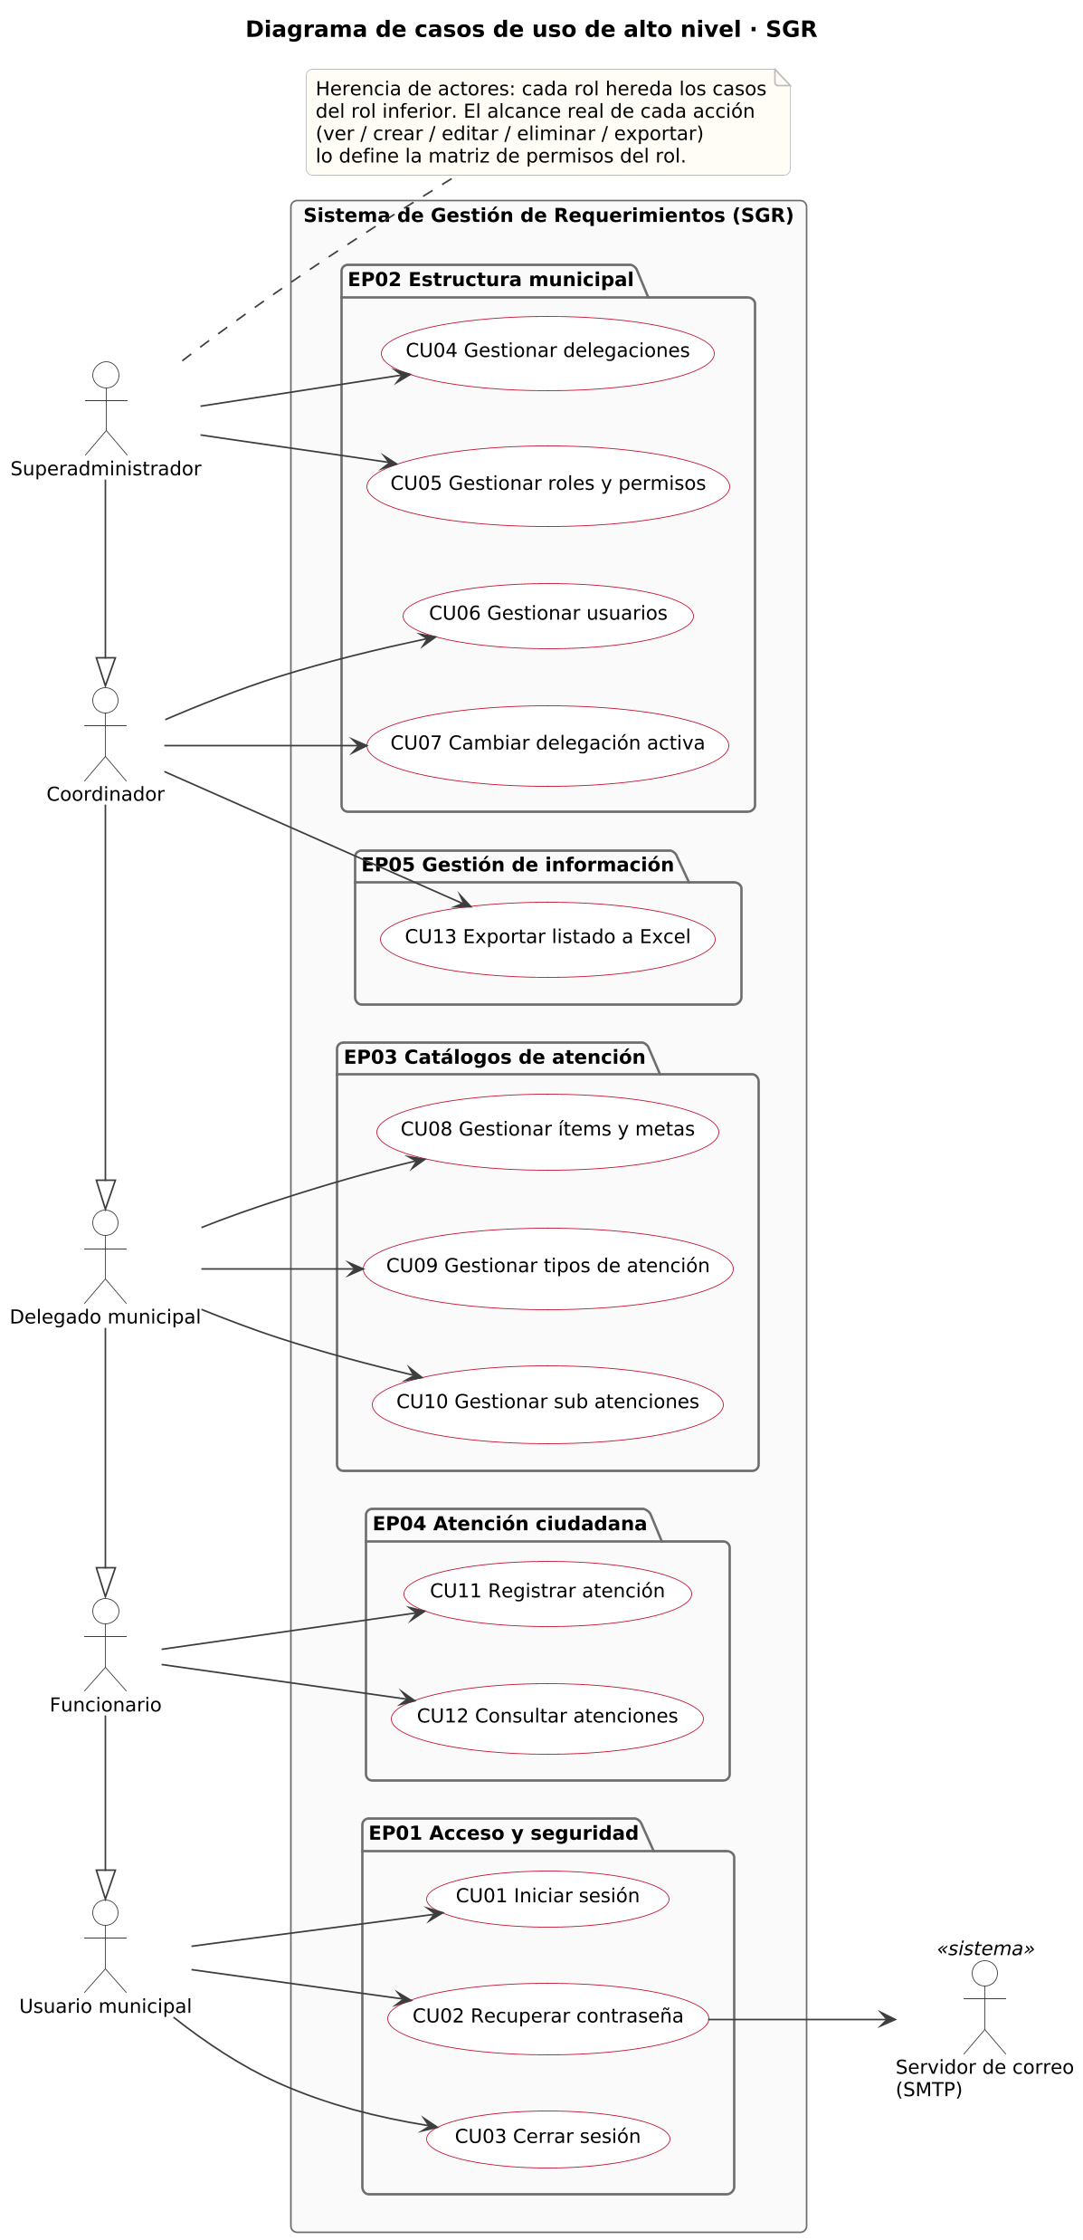
Figura 1. Diagrama de casos de uso de alto nivel del SGR.
Tabla 19. Descripción de los casos de uso de alto nivel
CU | Nombre | Actor principal | Descripción | RF
CU01 | Iniciar sesión | Usuario municipal | Ingreso con usuario o correo y contraseña. | RF01, RF02
CU02 | Recuperar contraseña | Usuario municipal | Restablece la clave mediante un código enviado al correo. | RF04–RF06
CU03 | Cerrar sesión | Usuario municipal | Finaliza la sesión y protege las rutas internas. | RF03
CU04 | Gestionar delegaciones | Superadministrador | CRUD de delegaciones municipales. | RF07
CU05 | Gestionar roles y permisos | Superadministrador | Define roles, permisos y alcance. | RF08
CU06 | Gestionar usuarios | Coordinador | CRUD de usuarios de sus delegaciones. | RF09
CU07 | Cambiar delegación activa | Coordinador | Selecciona el contexto entre sus delegaciones autorizadas. | RF15, RF16
CU08 | Gestionar ítems y metas | Delegado municipal | CRUD de ítems y metas. | RF10
CU09 | Gestionar tipos de atención | Delegado municipal | CRUD de tipos de atención. | RF11
CU10 | Gestionar sub atenciones | Delegado municipal | CRUD de sub atenciones asociadas a un tipo. | RF12
CU11 | Registrar atención | Funcionario | Registra la atención de un vecino. | RF17, RF18
CU12 | Consultar atenciones | Funcionario | Lista y consulta las atenciones de su delegación. | RF19
CU13 | Exportar listado a Excel | Coordinador | Exporta el filtro aplicado de un listado. | RF13, RF14

3.4.2 Diagramas de casos de uso de detalle y especificación
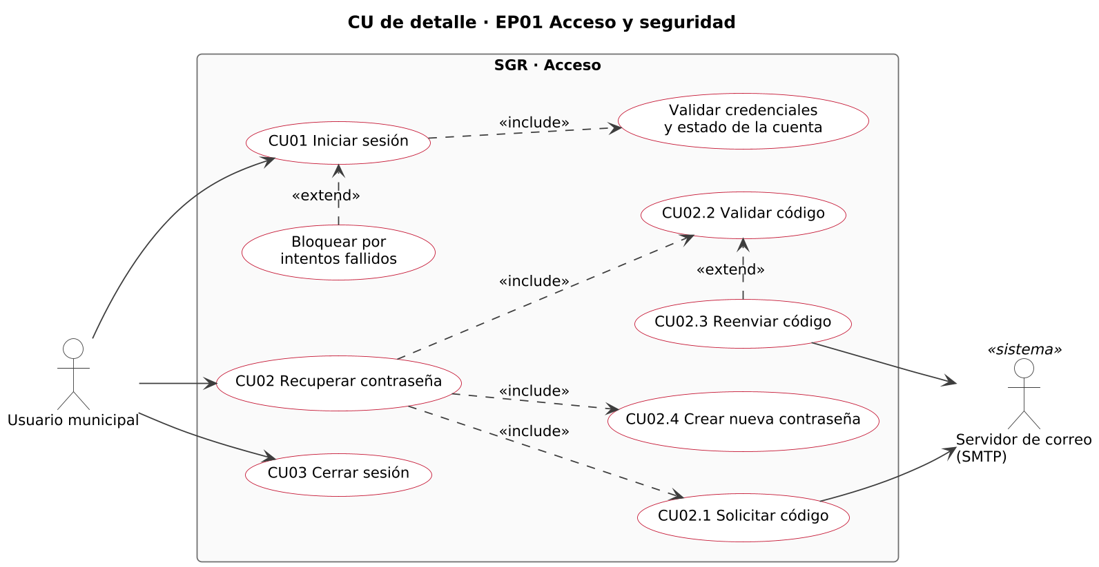
Figura 2. Casos de uso de detalle de la épica EP01 Acceso y seguridad.
Tabla 20. Especificación del caso de uso CU01 Iniciar sesión
Campo | Descripción
Actor | Usuario municipal (cualquier rol)
Descripción | El usuario ingresa al sistema con su usuario o correo y su contraseña.
Precondiciones | La cuenta existe, está activa y tiene un rol activo y al menos una delegación autorizada.
Flujo normal | 1. El usuario abre la pantalla de inicio de sesión.  2. Ingresa usuario o correo y contraseña.  3. El sistema valida las credenciales y el estado de la cuenta.  4. El sistema asigna la delegación activa y muestra el inicio con los menús de su rol.
Flujos alternativos | 3a. Credenciales incorrectas: mensaje genérico y se incrementa el contador de intentos.  3b. Cuenta o rol inactivo: se informa y no se inicia sesión.  3c. Se supera el máximo de intentos: bloqueo temporal (extend «Bloquear por intentos fallidos»).
Postcondiciones | Sesión iniciada con delegación activa validada en el servidor.
Requerimientos | RF01, RF02, RF16, RNF01

Tabla 21. Especificación del caso de uso CU02 Recuperar contraseña
Campo | Descripción
Actores | Usuario municipal; Servidor de correo (SMTP)
Descripción | El usuario restablece su contraseña mediante un código de 6 dígitos enviado a su correo.
Precondiciones | El usuario no recuerda su contraseña y tiene acceso a su correo.
Flujo normal | 1. El usuario solicita el código ingresando su correo (CU02.1).  2. El sistema responde con un mensaje genérico y envía el código si la cuenta está activa.  3. El usuario ingresa el código (CU02.2); el sistema valida vigencia, intentos y uso único.  4. El usuario crea una nueva contraseña que cumple la política (CU02.4).  5. El sistema invalida el código y redirige al inicio de sesión.
Flujos alternativos | 3a. Código incorrecto: se informan los intentos restantes; al superar el máximo se bloquea la solicitud.  3b. Código vencido: se ofrece reenviar (CU02.3), disponible tras la espera configurada.  4a. Clave débil o confirmación distinta: se rechaza indicando el requisito incumplido.
Postcondiciones | Contraseña actualizada; el código usado y la clave anterior dejan de ser válidos.
Requerimientos | RF04, RF05, RF06, RNF03

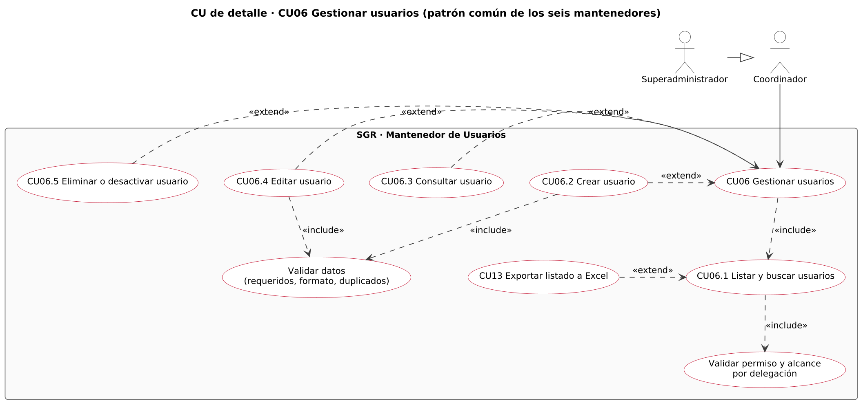
Figura 3. Casos de uso de detalle de CU06 Gestionar usuarios (patrón común de los seis mantenedores).
Tabla 22. Especificación del caso de uso CU06 Gestionar usuarios
Campo | Descripción
Actores | Coordinador (alcance: sus delegaciones); Superadministrador (alcance global)
Descripción | El actor lista, crea, consulta, edita y elimina o desactiva usuarios.
Precondiciones | Sesión iniciada con permisos usuarios.ver y la acción correspondiente.
Flujo normal | 1. El actor abre Usuarios; el sistema lista los usuarios de la delegación activa con búsqueda, filtros y paginador.  2. El actor selecciona «Nuevo usuario» y completa nombre, usuario, correo, rol, delegaciones y contraseña.  3. El sistema valida campos requeridos, formato, duplicados, alcance del rol y política de clave.  4. El sistema guarda y confirma con SweetAlert2.
Flujos alternativos | 3a. Datos inválidos: se marcan los campos con su error y no se guarda.  4a. Eliminar un usuario con atenciones: se rechaza y se ofrece desactivar.  1a. Exportar a Excel (CU13) el filtro aplicado.
Postcondiciones | Usuario registrado o actualizado dentro del alcance autorizado del actor.
Requerimientos | RF09, RF13, RF14, RF16, RNF02

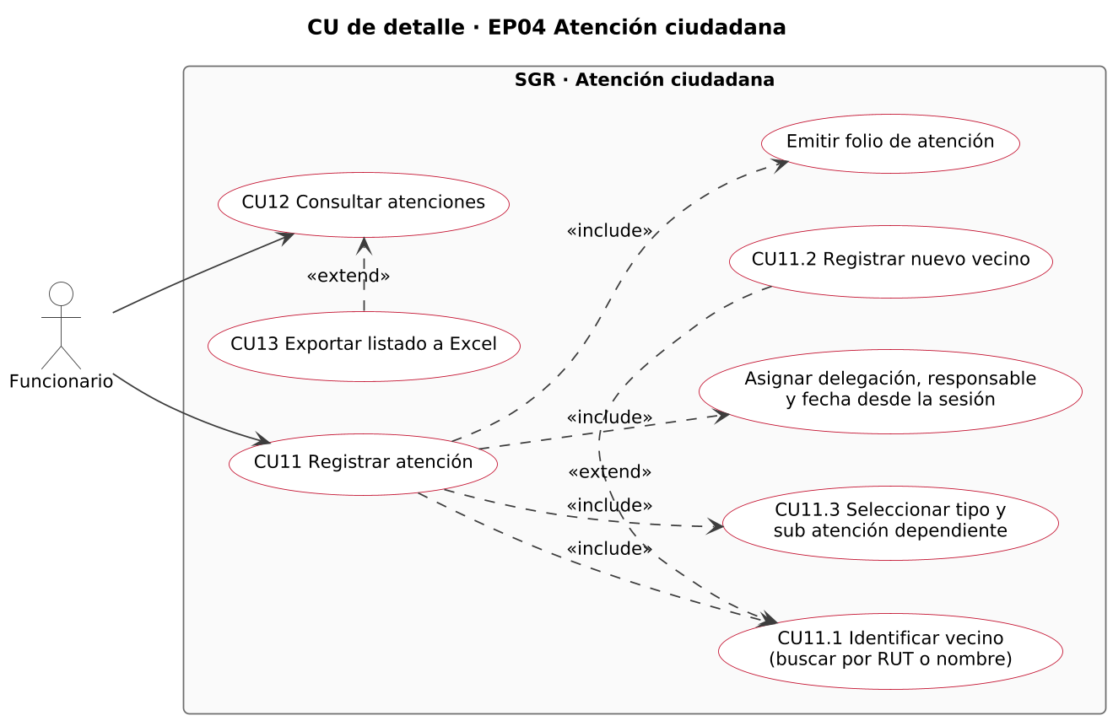
Figura 4. Casos de uso de detalle de la épica EP04 Atención ciudadana.
Tabla 23. Especificación del caso de uso CU11 Registrar atención
Campo | Descripción
Actor | Funcionario (y roles superiores con permiso atenciones.crear)
Descripción | El funcionario registra la atención de un vecino en su delegación activa.
Precondiciones | Sesión iniciada; existen tipos y sub atenciones activos.
Flujo normal | 1. El funcionario abre «Ingresar atención».  2. Busca al vecino por RUT o nombre y lo selecciona (CU11.1).  3. Selecciona el Tipo de Atención; el sistema carga solo las sub atenciones activas de ese tipo (CU11.3).  4. Selecciona la sub atención y describe la solicitud.  5. El sistema asigna delegación, responsable y fecha desde la sesión, guarda y muestra el folio.
Flujos alternativos | 2a. El vecino no existe: se registra con RUT validado (CU11.2).  3a. Cambia el tipo: se limpia la sub atención si deja de ser válida.  5a. Doble envío: se informa el folio existente sin duplicar.  1a. Cancelar: no se crea registro.
Postcondiciones | Atención registrada con folio único y trazable a su delegación y responsable.
Requerimientos | RF17, RF18, RNF02, RNF05

3.4.3 Diagrama de clases
El modelo de dominio representa las entidades persistentes del SGR. La clase abstracta Catalogo concentra los atributos comunes de los mantenedores; Usuario se relaciona con Rol (permisos y alcance) y con las delegaciones autorizadas; Atencion vincula al vecino, la clasificación, la delegación y el responsable.
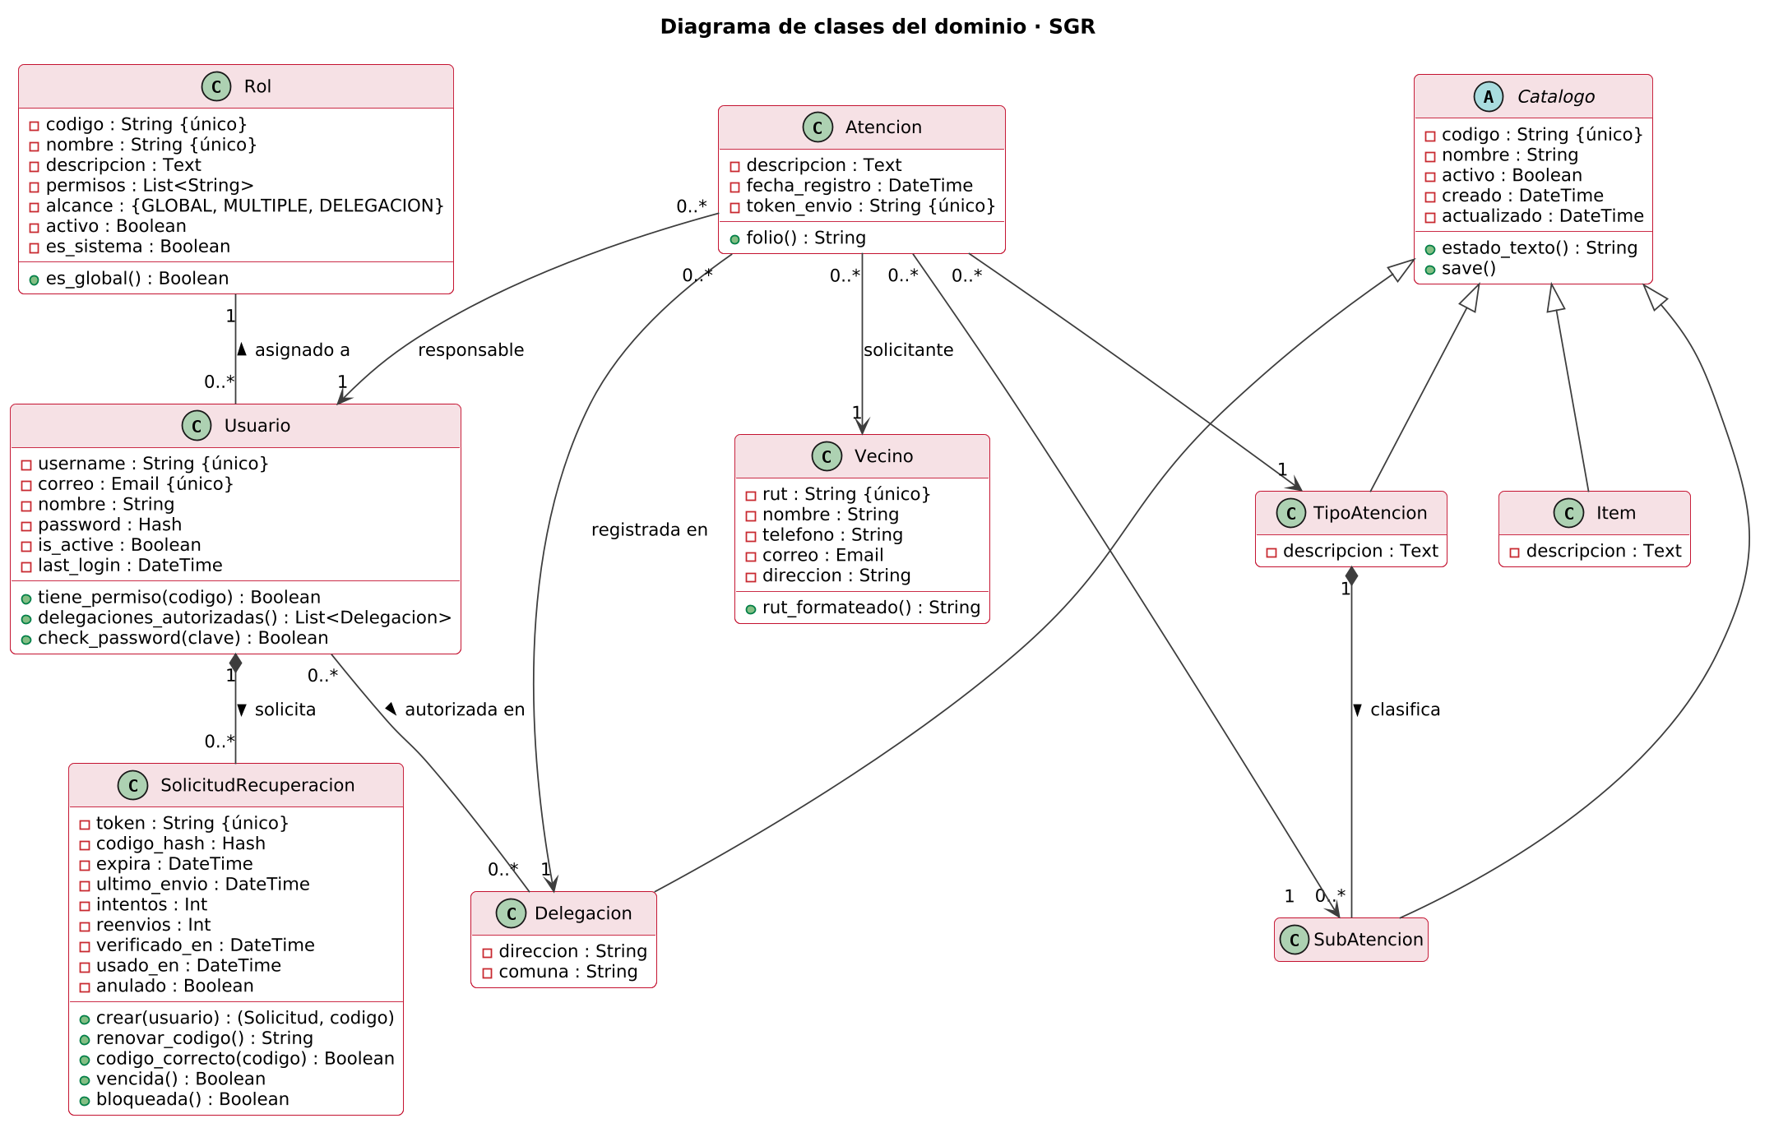
Figura 5. Diagrama de clases del dominio del SGR.

3.4.4 Diagrama de componentes
La solución sigue una arquitectura web por capas: el navegador presenta el template institucional con SweetAlert2; nginx atiende los archivos estáticos y reenvía las solicitudes a gunicorn; la aplicación Django se divide en cuatro componentes (core, cuentas, catalogos, atenciones) que acceden a MySQL/MariaDB mediante el ORM.
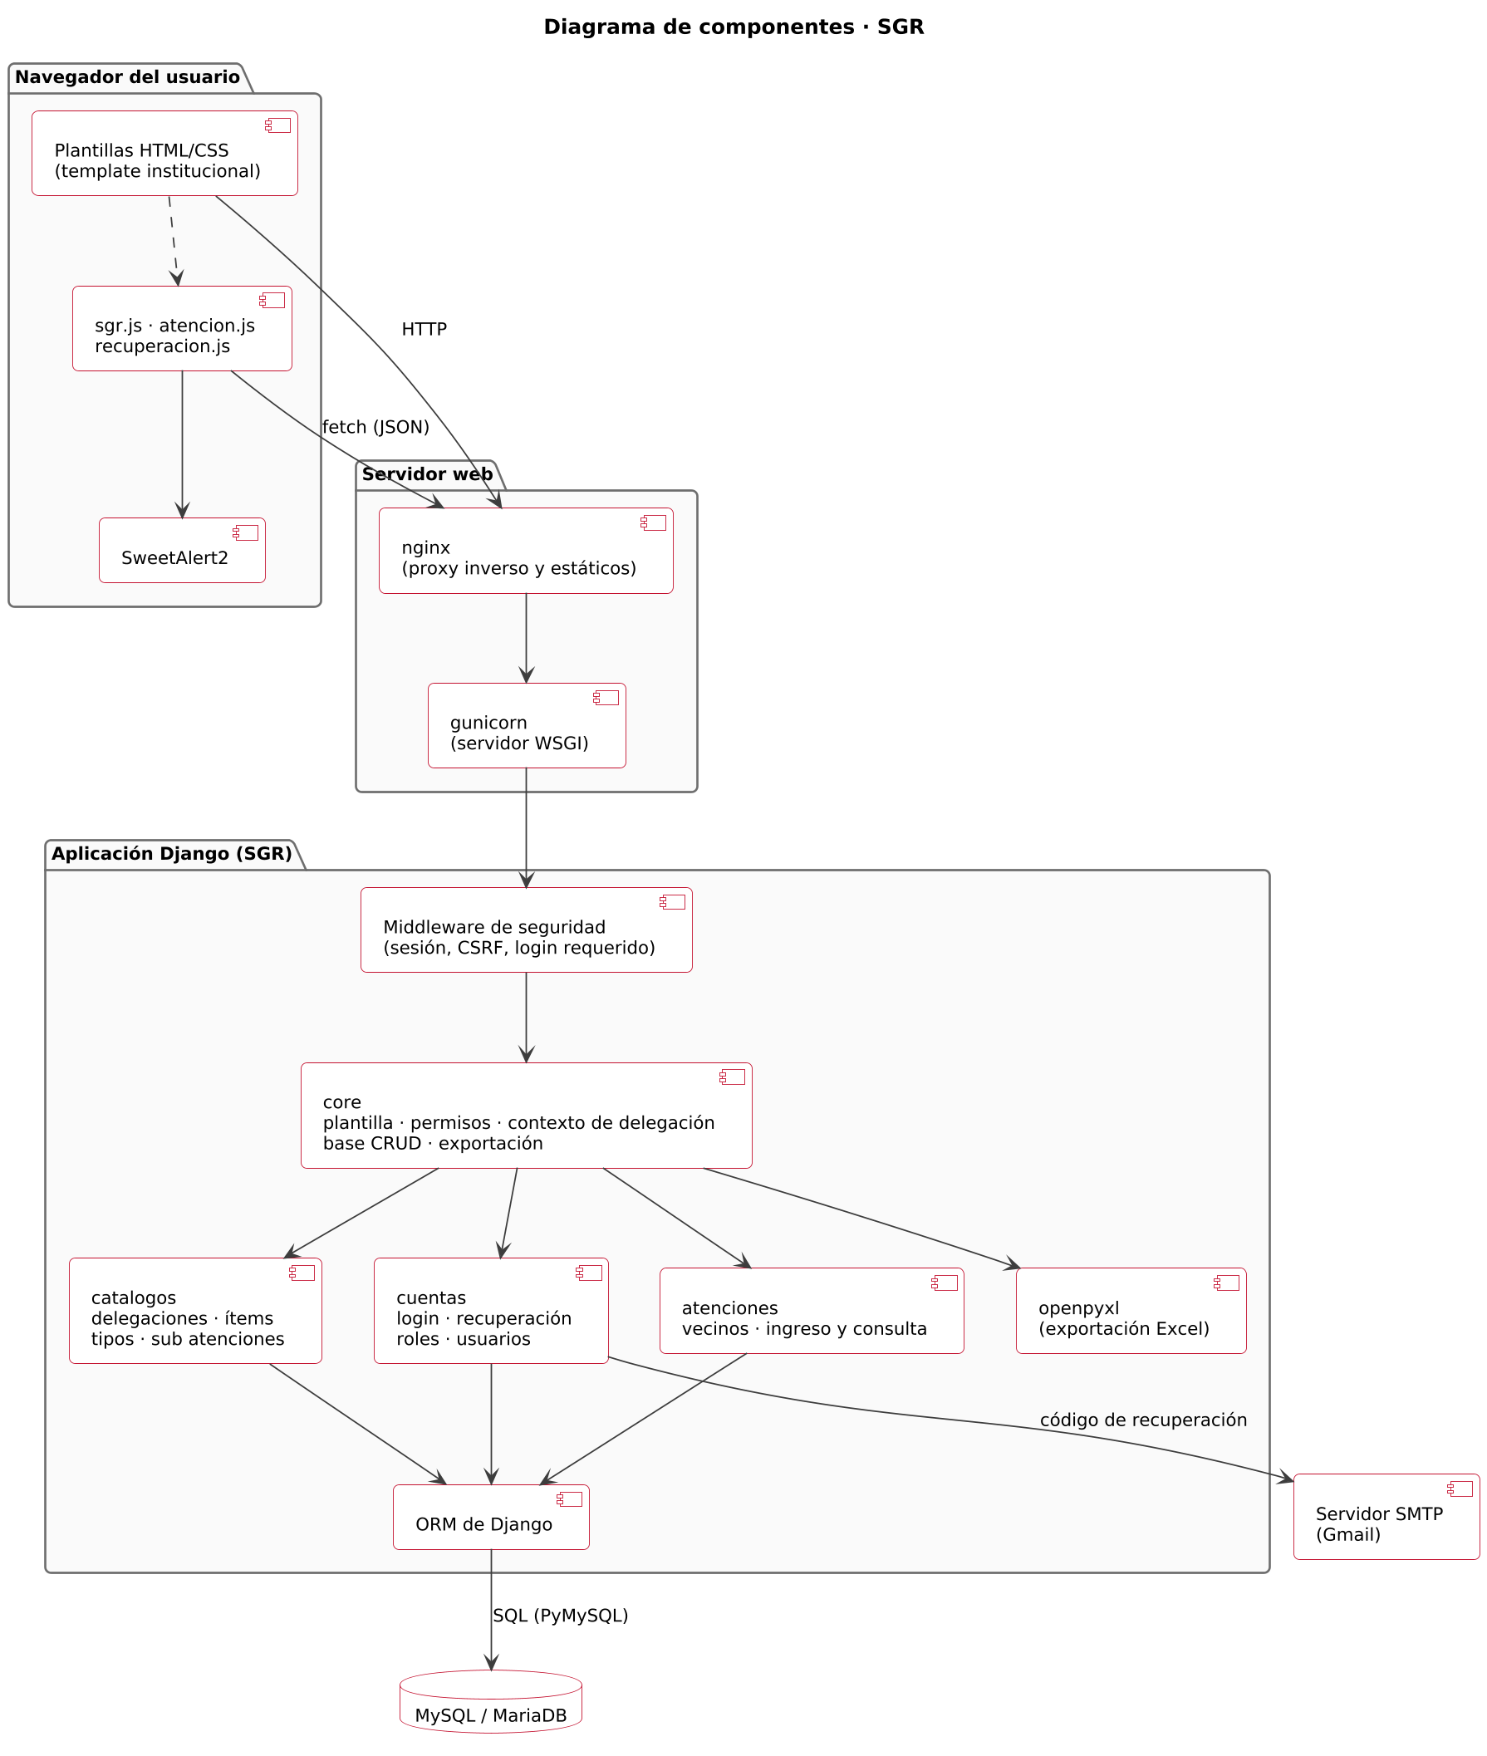
Figura 6. Diagrama de componentes del SGR.

3.4.5 Diagrama de despliegue
El sistema se despliega en una instancia Amazon EC2 con Ubuntu Server 24.04, protegida por un Security Group que solo permite HTTP (80) y SSH (22). En la misma instancia se ejecutan nginx, gunicorn (gestionado por systemd) y MariaDB; el correo de recuperación se envía por SMTP seguro (puerto 587).
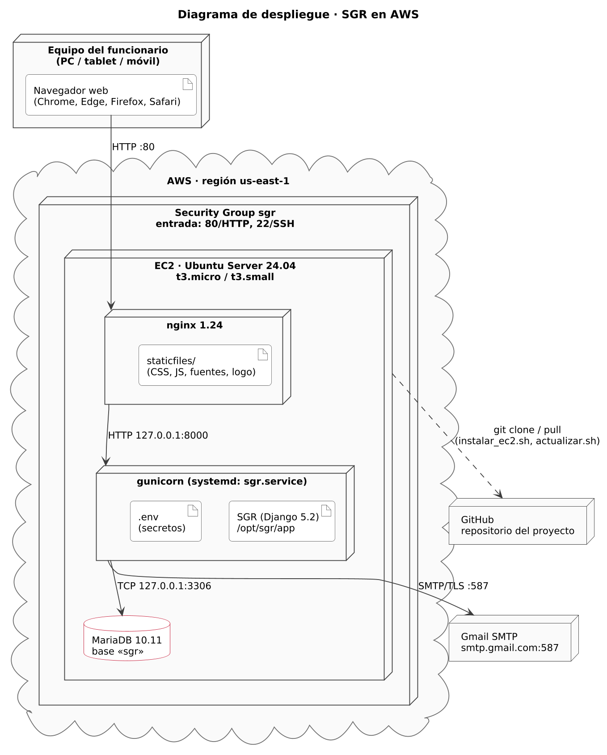
Figura 7. Diagrama de despliegue del SGR en AWS.

3.4.6 Diagrama de requerimientos
El diagrama de requerimientos muestra cómo una necesidad del cliente deriva en requerimientos, que se trazan a épicas, historias de usuario, casos de uso y wireframes, y que son satisfechos por un componente y verificados por pruebas. Se ilustran las cadenas de la atención ciudadana (EP04) y del acceso seguro (EP01).
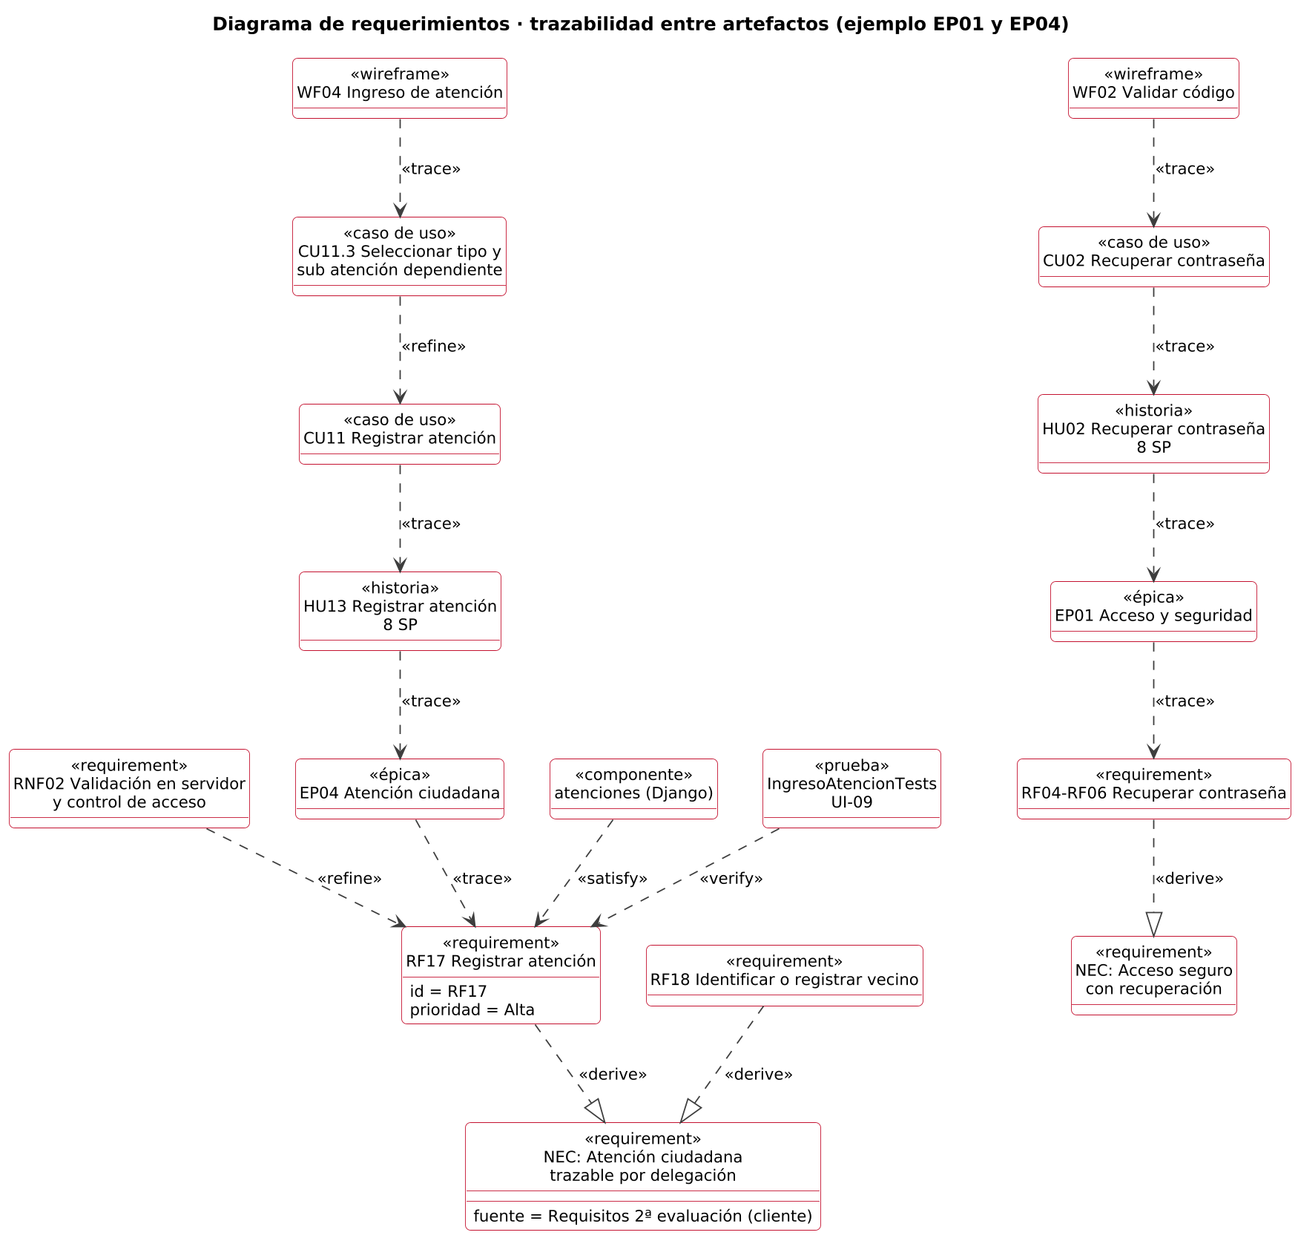
Figura 8. Diagrama de requerimientos: trazabilidad entre artefactos.

3.4.7 Wireframes y trazabilidad
Cada wireframe se diseñó a partir de un requerimiento funcional y se trazó hasta su épica y sus casos de uso de alto nivel y específico. Luego se implementó en el prototipo front-end aplicando las normas gráficas institucionales.
Tabla 24. Trazabilidad del requerimiento funcional al wireframe
RF | Épica | CU alto nivel | CU específico | Wireframe | Prototipo
RF01 Iniciar sesión | EP01 | CU01 Iniciar sesión | CU01 (flujo normal) | WF01 Login | Figura 10
RF05 Validar código | EP01 | CU02 Recuperar contraseña | CU02.2 Validar código | WF02 Validar código | Figura 12
RF09 / RF13 Gestionar usuarios y buscar | EP02 / EP05 | CU06 Gestionar usuarios | CU06.1 Listar y buscar | WF03 Listado | Figura 14
RF17 Registrar atención | EP04 | CU11 Registrar atención | CU11.3 Tipo y sub atención | WF04 Ingreso de atención | Figura 16

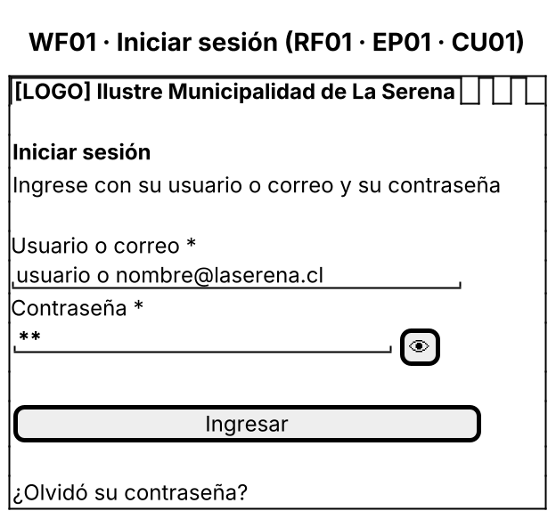
Figura 9. Wireframe WF01 Iniciar sesión (RF01 · EP01 · CU01).
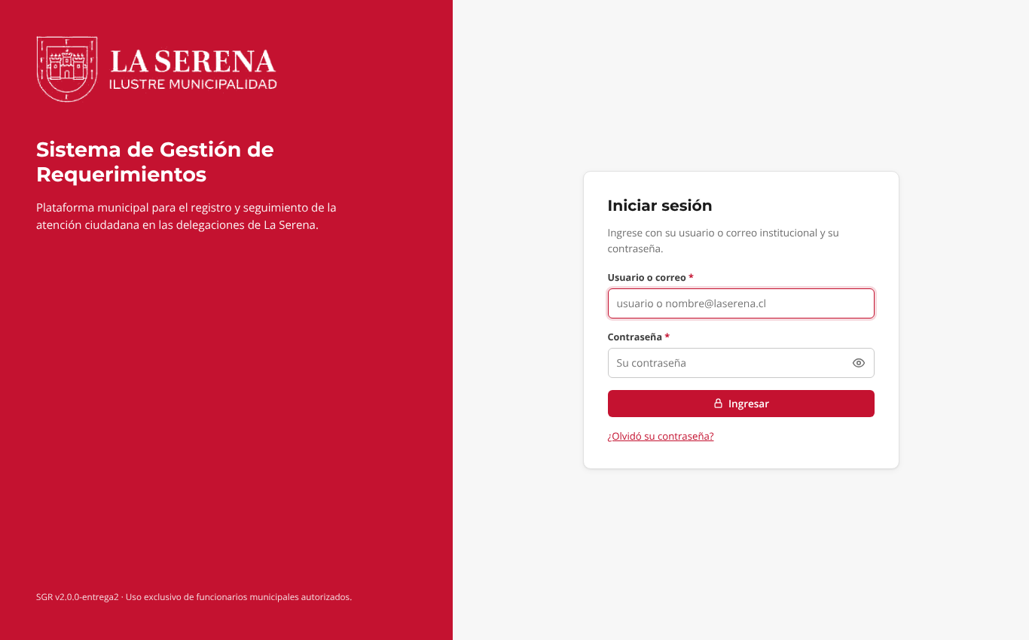
Figura 10. Prototipo de WF01: pantalla de inicio de sesión.
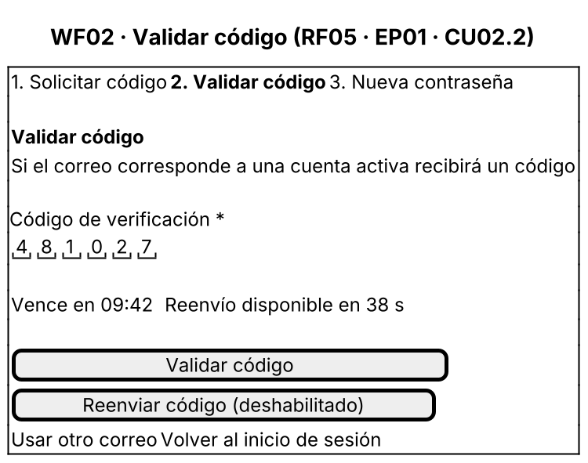
Figura 11. Wireframe WF02 Validar código (RF05 · EP01 · CU02.2).
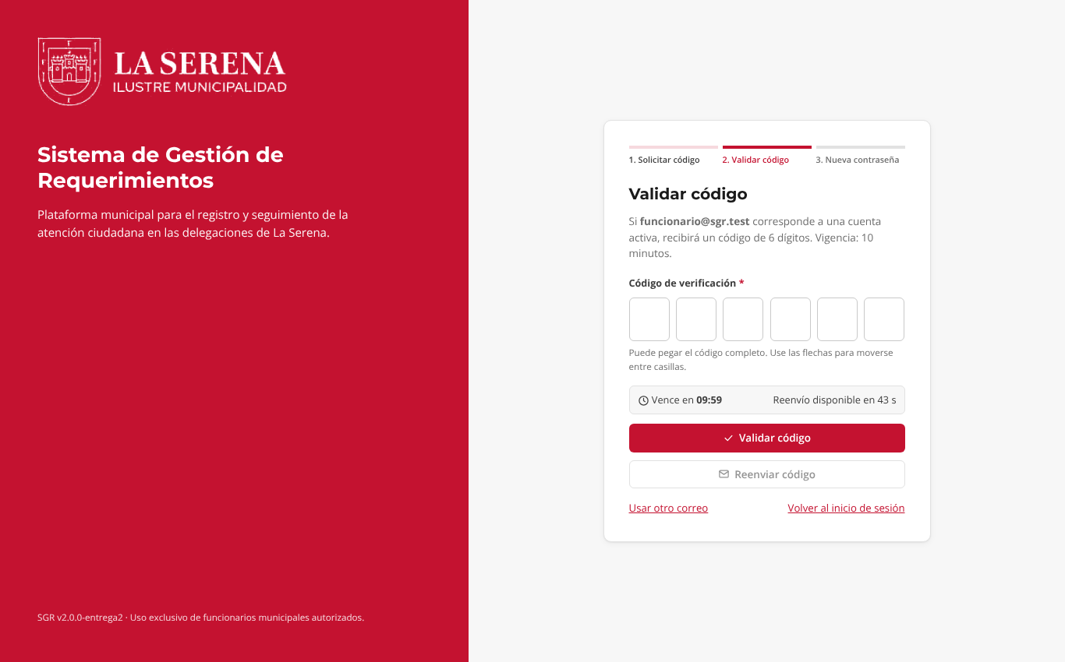
Figura 12. Prototipo de WF02: validación del código de 6 dígitos.
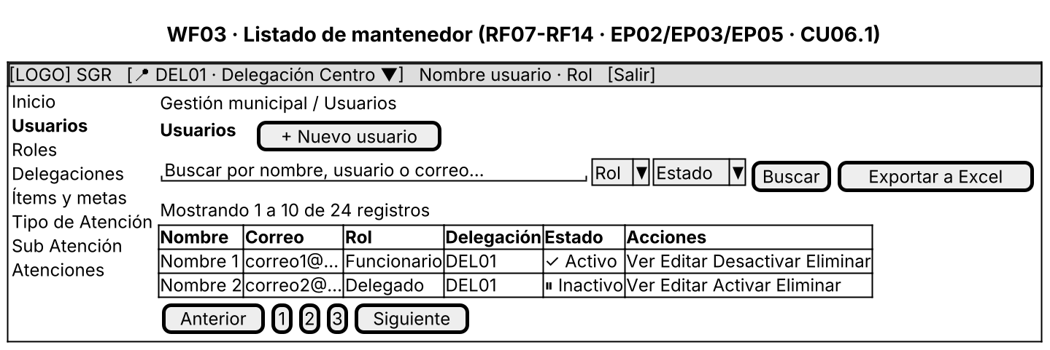
Figura 13. Wireframe WF03 Listado de mantenedor (RF09/RF13 · EP02 · CU06.1).
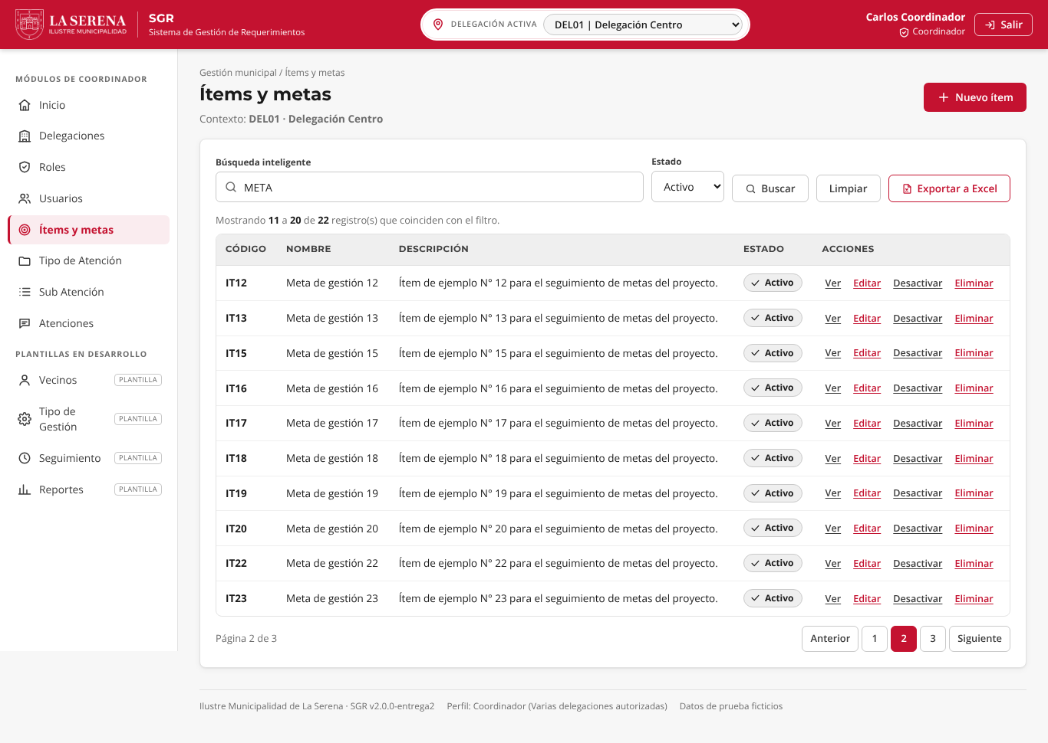
Figura 14. Prototipo de WF03: listado con búsqueda, filtros, exportación y paginador.
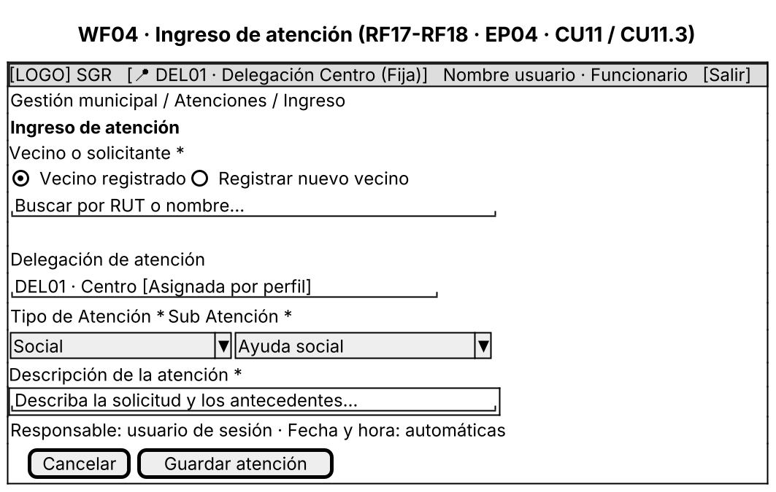
Figura 15. Wireframe WF04 Ingreso de atención (RF17 · EP04 · CU11.3).
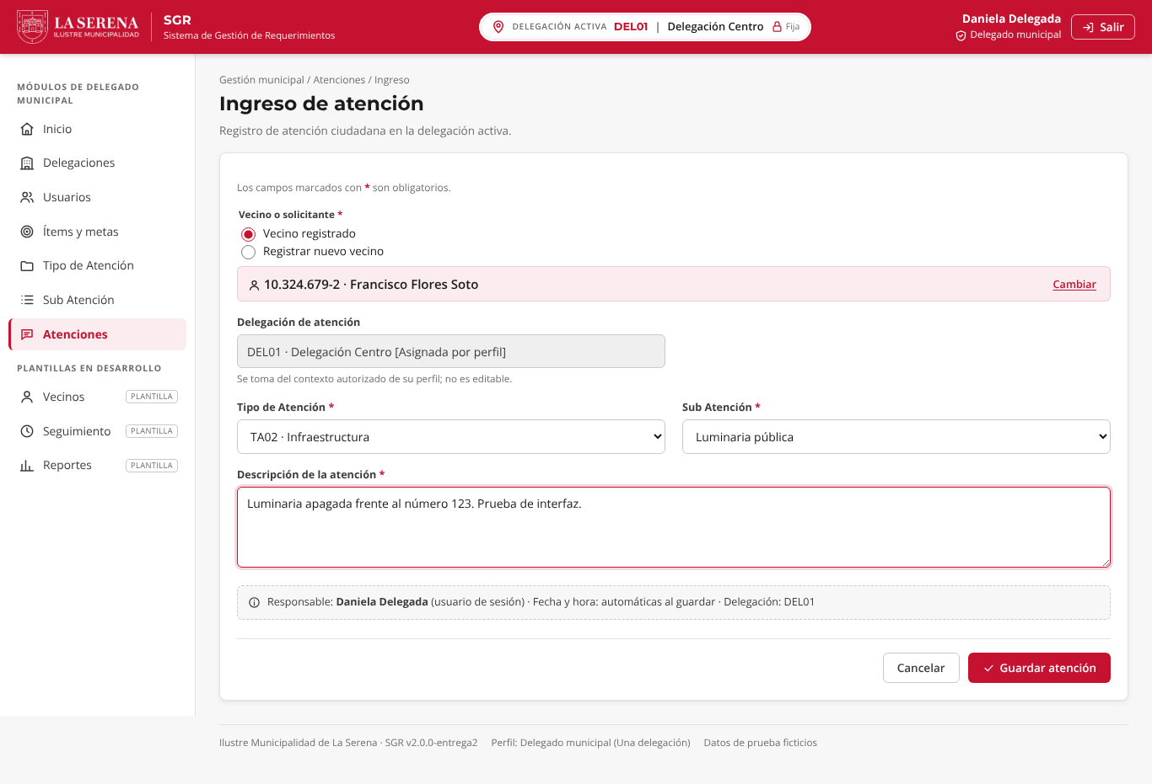
Figura 16. Prototipo de WF04: ingreso de atención con tipo y sub atención dependiente.
- Conclusiones
El trabajo permitió transformar la documentación entregada por el cliente en un conjunto trazable de 20 requerimientos funcionales y 12 no funcionales, organizados en 6 épicas y 18 historias de usuario estimadas en 87 puntos de historia. El análisis documental resultó adecuado por la existencia de requisitos formales, y el prototipado con pruebas de aceptación permitió validar la interpretación del equipo con evidencia objetiva.
El análisis comparativo justificó la elección de Scrum frente a Cascada e Incremental, principalmente por la necesidad de validar con el cliente las decisiones abiertas y de entregar incrementos alineados con las evaluaciones. La planificación en cinco sprints de desarrollo, con su capacidad y recursos definidos, otorga un marco realista para el equipo de tres integrantes.
Los diagramas UML de casos de uso, clases, componentes, despliegue y requerimientos, junto con los wireframes trazados hasta el prototipo, conforman una propuesta de diseño coherente con la implementación. Como trabajo futuro se propone aplicar la entrevista y la encuesta diseñadas para incorporar la visión directa de los funcionarios, formalizar la validación con el acta del Anexo C y completar los módulos que hoy se presentan como plantillas (Vecinos, Seguimiento, Reportes y Auditoría).
- Glosario
Tabla 25. Glosario de términos
Término | Definición
AWS EC2 | Servicio de Amazon Web Services que provee servidores virtuales en la nube.
Backlog | Lista priorizada de historias de usuario pendientes del producto (Product Backlog) o del sprint (Sprint Backlog).
Caso de uso | Descripción de la interacción entre un actor y el sistema para lograr un objetivo.
CRUD | Operaciones básicas de un mantenedor: crear, leer (consultar), actualizar y eliminar.
CSRF | Ataque que fuerza a un usuario autenticado a ejecutar acciones no deseadas; se mitiga con tokens.
Delegación | Unidad territorial de la Municipalidad de La Serena que atiende a los vecinos de un sector.
Django | Framework web de Python basado en el patrón Modelo-Vista-Plantilla (MVT).
Épica | Requerimiento de gran tamaño que agrupa varias historias de usuario.
Historia de usuario (HU) | Requerimiento expresado desde la perspectiva del usuario: «Como… quiero… para…».
MoSCoW | Técnica de priorización: Must, Should, Could y Won't.
Mantenedor | Pantalla de administración de un catálogo o entidad del sistema.
Prototipo | Versión funcional temprana del sistema usada para validar requerimientos con el cliente.
Punto de historia (SP) | Unidad relativa de esfuerzo para estimar historias de usuario (escala de Fibonacci).
RF / RNF | Requerimiento funcional (qué hace el sistema) y no funcional (cómo debe hacerlo: calidad, seguridad, rendimiento).
Scrum | Marco de trabajo ágil iterativo e incremental basado en sprints, roles y eventos definidos.
SMTP | Protocolo estándar para el envío de correo electrónico.
Sprint | Iteración de duración fija (dos semanas en este proyecto) que produce un incremento usable.
SweetAlert2 | Biblioteca JavaScript para mostrar alertas y confirmaciones accesibles y personalizables.
UML | Lenguaje Unificado de Modelado, estándar para especificar y documentar sistemas de software.
Wireframe | Esquema visual de baja fidelidad que representa la estructura de una pantalla.

- Referencias bibliográficas
Amazon Web Services. (2026). Amazon EC2 User Guide. Recuperado de https://docs.aws.amazon.com/ec2/
Booch, G., Rumbaugh, J. y Jacobson, I. (2006). El lenguaje unificado de modelado: Guía del usuario (2.ª ed.). Madrid: Pearson Educación.
Cohn, M. (2004). User stories applied: For agile software development. Boston: Addison-Wesley.
Django Software Foundation. (2025). Django documentation (versión 5.2). Recuperado de https://docs.djangoproject.com/en/5.2/
Jones, C. (2011). Estimación de costos y administración de proyectos de software. México: McGraw Hill Interamericana.
Ley N.º 19.628. Sobre protección de la vida privada. Diario Oficial de la República de Chile, 28 de agosto de 1999.
Pressman, R. (2010). Ingeniería del software: Un enfoque práctico (7.ª ed.). España: McGraw Hill Interamericana.
Schwaber, K. y Sutherland, J. (2020). La Guía Scrum. Recuperado de https://scrumguides.org/
Sommerville, I. (2011). Ingeniería de software (9.ª ed.). México: Pearson Educación.
Wiegers, K. y Beatty, J. (2013). Software requirements (3.ª ed.). Redmond: Microsoft Press.
- Anexos

Anexo A. Guía de entrevista semiestructurada (diseñada, pendiente de aplicación)
Dirigida a funcionarios y delegados municipales. Duración estimada: 30 minutos. Registro: notas y grabación con consentimiento.
- ¿Cómo registra hoy la atención de un vecino y qué datos solicita?
- ¿Qué tipos de atención son los más frecuentes en su delegación?
- ¿Cómo identifica al vecino (RUT, nombre, dirección) y qué problemas tiene al hacerlo?
- ¿Quién revisa o hace seguimiento de las atenciones registradas?
- ¿Trabaja para más de una delegación? ¿Cómo se organiza en ese caso?
- ¿Qué información necesitaría exportar o reportar y con qué frecuencia?
- ¿Desde qué dispositivos accedería al sistema (computador, tablet, móvil)?
- ¿Qué dificultades ha tenido con contraseñas o accesos a otros sistemas municipales?
- ¿Qué funcionalidad considera imprescindible para la primera versión?
- ¿Qué otra observación desea agregar?

Anexo B. Encuesta a funcionarios (diseñada, pendiente de aplicación)
Escala Likert de 1 (muy en desacuerdo / nada importante) a 5 (muy de acuerdo / muy importante). Tabulación prevista: frecuencia, promedio y desviación estándar por ítem.
Tabla 26. Ítems de la encuesta y plantilla de tabulación
N.º | Ítem | Promedio | Desv. est.
1 | Es importante registrar cada atención con el vecino identificado por RUT. | — | —
2 | Es importante clasificar las atenciones por tipo y sub atención. | — | —
3 | Es importante ver siempre en qué delegación estoy trabajando. | — | —
4 | Es importante exportar los listados a Excel. | — | —
5 | Es importante recuperar mi contraseña sin depender de soporte. | — | —
6 | Usaría el sistema desde un teléfono móvil. | — | —
7 | Los mensajes de confirmación y error me ayudan a no cometer errores. | — | —
8 | Ordene por prioridad: seguimiento, reportes, auditoría, catálogo de vecinos. | — | —
Nota. Las columnas de resultados se completarán al aplicar el instrumento; no se informan datos no recolectados.

Anexo C. Acta de validación de requerimientos con el cliente
Tabla 27. Acta de validación
Campo | Registro
Fecha y lugar | [dd/mm/2026] – [lugar o videollamada]
Participantes | Docente / representante municipal: [nombre]. Equipo: [integrantes]
Material revisado | Requerimientos (Tablas 7 y 8), historias de usuario (Tabla 10), prototipo desplegado y decisiones de la Tabla 6
Requerimientos aprobados | [ ] Todos [ ] Con observaciones (detallar)
Observaciones y cambios solicitados | [ ]
Firma del cliente | ____________________

